CURRICULUM VITAE
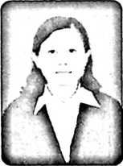
Irmawati Bittikaka, lahir di Makale pada tanggal 02 Januari 1986,
anak ke-2 dari 3 bersaudara dari pasangan Alm. Yunus
Bittikaka.A.Ma.Pd dan Sitti Masita.Sp.
Jenjang pendidikan yang telah dilalui penulis adalah:
- Pada tahun 1991, penulis mengayunkan langkah untuk sebuah cita-cita di Taman
Kanak-Kanak Kemala Bhayangkari dan tamat pada tahun 1992
- Melanjutkan studi di SD Kristen Makale I tahun 1992 dan tamat pada tahun 1998
- Kemudian melanjutkan studi Sekolah Menengah Pertama (SMP) Negeri I
Makale pada tahun 1998 dan tamat pada tahun 2001
- Tahun 2001 penulis melanjutkan studi di SMU Negeri I Makale dan tamat pada
tahun 2004
- Pada tahun 2004 penulis melanjutkan studi pada STAKN Toraja dan selesai
tahun 2010

